Маємо наступний JSON документ test.json. Для того, щоб щось з нього дістати достатньо відкрити термінал на ввести наступні рядки коду:

(імпортується бібліотека json для роботи з json файлами і pprint щоб гарно вивести вміст файлу на екран)



(«відкриваємо» цей файл і записуємо його у змінну data)

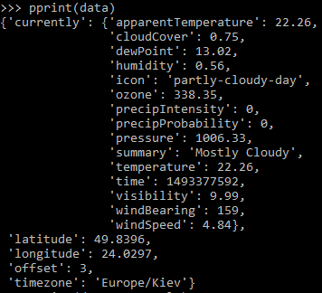

Ось як дістатись до окремих ключів у файлі:

